Bulletin N°50 mars 2012, Auteur René BONNET, Le cri du Clou

Dans le bulletin, n° 48, le village creusois Le Cloux a eu les honneurs de la chronique de Georges DELANGLE ; « Les noms de nos villages »
C’est un évènement considérable pour cette victime d’une très grave discrimination : Le nom de ce village ne figure pas sur la carte Michelin !!!
Et pourtant :
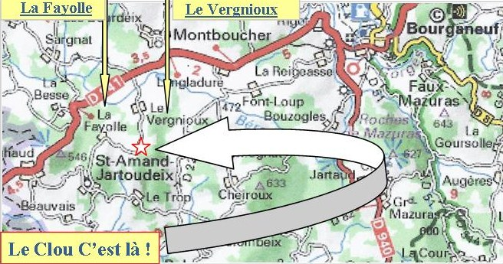
-Les villages qui l’entourent, Le Vergnioux et La Fayolle, bien que plus petits et moins peuplés y sont clairement identifiés.

-Le Clou présente des spécificités tout à fait remarquables :
§ Tout d’abord personne n’est d’accord sur la façon d’orthographier le nom de ce village : faut-il écrire Le Clou ou Le Cloux ? Le conseil municipal a donc pris une mesure énergique pour clore cette polémique pluriséculaire en disposant un Panneau orthographié Le Clou à une extrémité du village et Le Cloux à l’autre extrémité…

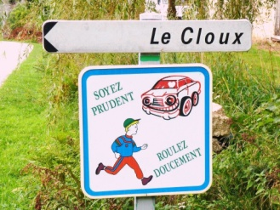
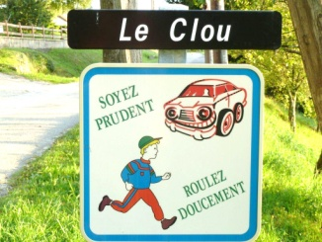
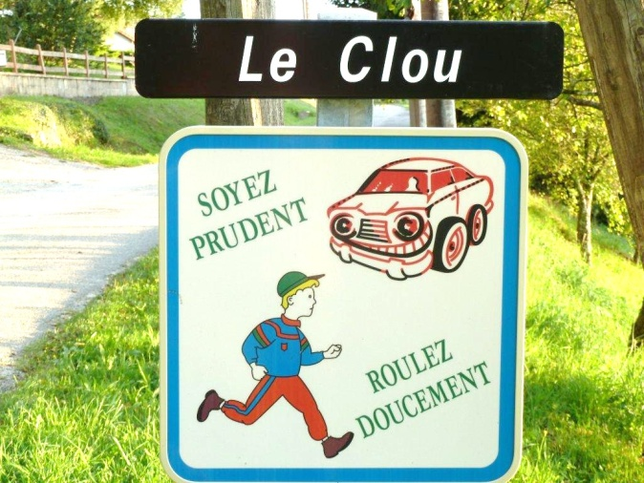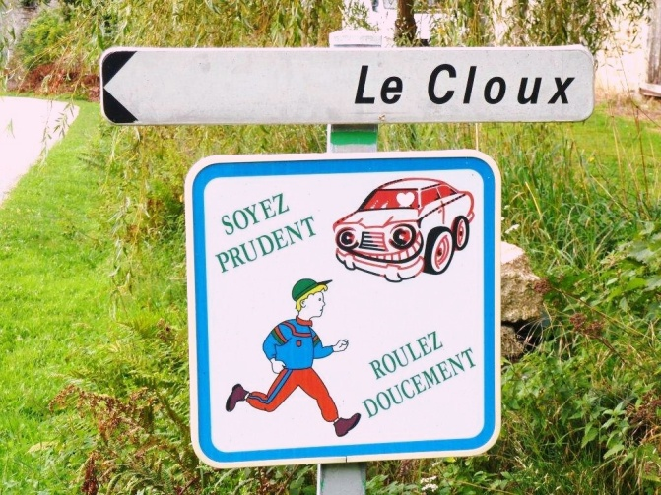
§ Son exposition - Sud/Sud-est - lui donne un avantage décisif et très envié, jusque plus loin que Bourganeuf : Le coucou y chante chaque printemps plus tôt que partout ailleurs !
§ On y trouve une ferme (une G.A.E.C. comme on dit maintenant), des résidents qui travaillent en ville, des Limougeauds qui reviennent tous les week-end, des retraités, des résidences secondaires et des Anglais of course ! Loin des bruits de la ville, tout ce petit monde vit en parfaite harmonie (à un X près…) au rythme de la rumination de ses belles limousines.
§ Il n’y a ni château ni seigneur en ces lieux plutôt modestes et dissimulés.
Quoi faire face à cette injustice cartographique ??? Un « sit-in » devant la préfecture à Guéret, une grève, une lettre au Président de la République ? Les habitants du Clou enfin d’accord - sur ce point - avec ceux du Cloux, ont décidé de ne rien faire car ils ont fait leur cette devise :
Pour vivre heureux, vivons cachés.

NDLR : Il y a toujours une soupe chaude chez Micheline et René BONNET pour réconforter le voyageur téméraire - et bien sûr ami de la Creuse - qui se serait aventuré jusque là !!!

